Пензенский государственный университет
МК ПГУ «‎Информационные системы и программирование»

Отчёт по лабораторной работе №7
По дисциплине «Тестирование информационных систем»

Выполнили:
студенты группы 23КИС01
Мингазов М.А.
Мозговой Д.А.
Проверил:
Преподаватель СПО
Лапаев Н.А.

Пенза, 2025

Цель работы: ознакомиться с языком программирования SQL. Научиться писать запросы БД.
- Создал таблицу, содержащую список студентов. Таблица имеет атрибуты: id (идентификационный номер), name (имя), age (возраст), gender (пол), bysy (занятие). Заполнил таблицу записями.
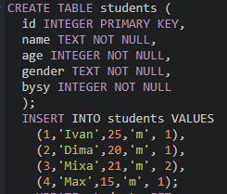
Рисунок 1 – Таблица студенты
- Изменить значения строки в таблице студентов, где id = 1.
Рисунок 2 – Изменение первой записи таблицы студенты
- Создать таблицу, содержащую список возможных увлечений/хобби и заполнил записями.
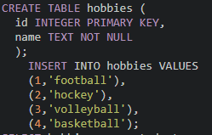
Рисунок 3 – Таблица хобби/увлечений

- Соединил, добавил студентам увлечения/хобби из второй таблицы. Отобразили результат. Не показывать пользователю поле, используемое для соединения таблиц. Сгруппировать полученную таблицу по возрасту (студенты старше 18 лет).
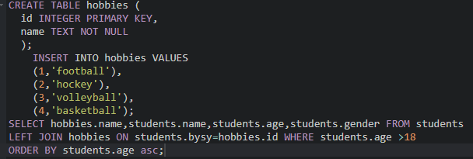
Рисунок 4 – Вывод определенных атрибутов таблиц с заимствованием значения из другой таблицы

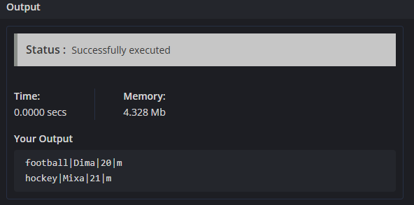
Рисунок 5 – Результат работы компилятора SQL
- Удалить строку из таблицы члены семьи.
Рисунок 6 – Удаление первой записи из таблицы студенты

- SQL код.
-- your code goes her
CREATE TABLE students (
id INTEGER PRIMARY KEY,
name TEXT NOT NULL,
age INTEGER NOT NULL,
gender TEXT NOT NULL,
bysy INTEGER NOT NULL
);
INSERT INTO students VALUES
(1,'Ivan',25,'m', 1),
(2,'Dima',20,'m', 1),
(3,'Mixa',21,'m', 2),
(4,'Max',15,'m', 1);
UPDATE students SET name = 'Egor', gender = 'm' WHERE id = 1;
DELETE FROM students WHERE students.id = 1;
CREATE TABLE hobbies (
id INTEGER PRIMARY KEY,
name TEXT NOT NULL
);
INSERT INTO hobbies VALUES
(1,'football'),
(2,'hockey'),
(3,'volleyball'),
(4,'basketball');
SELECT hobbies.name,students.name,students.age,students.gender FROM students
LEFT JOIN hobbies ON students.bysy=hobbies.id WHERE students.age >18
ORDER BY students.age asc;
Вывод: ознакомились с языком программирования SQL. Научились писать запросы БД.
Ответ на контрольные вопросы:
1) Что такое SQL? Назовите основные функции и свойства.
SQL (Structured Query Language) — это декларативный язык структурированных запросов, который применяется для создания, модификации и управления данными в реляционной базе данных.
Основные функции и свойства:
Функция управления данными: SQL используется как эффективный способ для сохранения данных, поиска их частей, обновления, извлечения из базы и удаления. Это реализуется операторами SELECT, INSERT, UPDATE, DELETE.
Функция определения данных: SQL позволяет работать со структурой базы данных: создавать, изменять и удалять таблицы и другие объекты с помощью операторов CREATE, ALTER, DROP.
Декларативность: Язык является декларативным. Это означает, что вы описываете, какой результат вам нужен (например, "дай всех студентов-девушек"), а не то, как именно его получить. Способ выполнения запроса определяет сама СУБД.
Работа с реляционными базами данных: SQL предназначен для управления данными, организованными в виде таблиц, связанных между собой.
2) Группы операторов SQL. Принцип разделения, выполняемые функции.
Операторы SQL делятся на группы по их назначению. В работе рассмотрены две основные группы:
DDL (Data Definition Language) — Язык определения данных.
Принцип разделения: Эти операторы работают с структурой объектов базы данных (таблицами, а не с данными внутри них). Они определяют, "что из себя представляет" база данных.
Выполняемые функции:
- CREATE: создаёт новый объект в базе (например, таблицу).
- ALTER: изменяет структуру существующего объекта (например, добавляет новый столбец в таблицу).
- DROP: полностью удаляет объект из базы данных.
- DML (Data Manipulation Language) — Язык манипуляции данными.
Принцип разделения: Эти операторы работают с самими данными, хранящимися в таблицах. Они управляют содержимым базы данных.
Выполняемые функции:
- SELECT: выбирает данные из базы в соответствии с заданными условиями.
- INSERT: добавляет новые строки данных в таблицу
- UPDATE: изменяет существующие данные в таблице.
- DELETE: удаляет строки данных из таблицы.
3) Виды баз данных, их функции и особенности. Сфера применения разных типов БД.
В работе упоминается реляционная база данных, но существуют и другие виды.
Реляционные базы данных (SQL)
Функции и особенности: Данные организованы в виде таблиц (отношений), состоящих из строк и столбцов. Таблицы могут быть связаны между собой с помощью ключей. Для работы с ними используется SQL. Обеспечивают целостность данных и поддерживают транзакции (ACID).
Сфера применения: там, где важна структурированность данных и сложные связи между ними. Например, финансовые системы, системы управления предприятием (ERP), интернет-магазины, государственные реестры.
Нереляционные базы данных (NoSQL)
Функции и особенности: более гибкая модель данных, не использующая таблицы. Бывают разных видов: документные (хранят данные в виде JSON-подобных документов), ключ-значение (простая хэш-таблица), графовые (хранят связи между объектами) и др. Часто жертвуют строгой целостностью в угоду масштабируемости и производительности.
Сфера применения: Социальные сети (управление большими объемами неструктурированных данных), большие данные (Big Data), кэширование, каталоги товаров, системы рекомендаций.

